

X86汇编语言程序设计
实验报告

姓名： 李鑫
学号： 71117409

东南大学计算机科学与工程学院、软件学院
School of Computer Science & Engineering
College of Software Engineering
Southeast University
二0 19 年 5 月
实验一 汇编语言程序上机过程
一）实验目的
学会安装“16位汇编程序开发软件”的安装，完成将汇编语言源程序录入进计算机、利用masm.exe进行汇编，LINK进行链接，并用DEBUG调试16位程序的全部过程。本实验大家不必了解程序细节，只是为了熟悉开发环境和上机过程。

二）实验内容
3. 写16位汇编程序，从键盘输入一个字符串，然后换行后将该字符串输出到屏幕。
1）源程序

.8086
.model small
.DATA
STR DB 'Please input a string:$'
BUF DB 20
DB ？
DB 200 DUP(24H)
CRLF DB 0AH,0DH,'$'

.CODE
START:
MOV AX,@DATA;数据段地址放入ds寄存器
MOV DS,AX

LEA DX,STR;输出提示语句
MOV AH,9
INT 21H

MOV AH,10;输入字符串
LEA DX,BUF
INT 21H

LEA DX,CRLF;回车换行
MOV AH,9
INT 21H

LEA DX,BUF+2;输出字符串 MOV AH,9
INT 21H

MOV AH,4CH;结束
INT 21H

END START

2）运行结果贴图

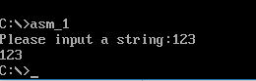
3）编程与调试心得（遇到的问题和解决的办法，以及获得的收获）
将Buff中的元素全部初始化为’$’这样在输出的时候就可以避免因为没有’$’而使得整个段内容都被输出
在使用int 21H的0AH号功能时Buff的数据结构必须是有最大长度，实际长度，实际存放数据的数组，而输入时只需要给出buff的首地址，实际长度有dos自动确定，如果输入长度超过最大长度，dos会自动忽略，最大长度不得超过255；

实验二 顺序程序设计
一）实验目的
通过这一部分的实验，进一步熟悉汇编过程和DEBUG调试过程；掌握用汇编语言编写顺序程序。

二）实验内容
2. 写完整程序16位程序，在内存中从Table开始的10个单元中连续存放0到9的平方值，任给一个0到9的数X，该数存放在内存单元XX中，用XLAT指令查表求X的平方值，并将结果存于内存YY单元中。编写程序，并在DEBUG中进行调试和验证结果。
1）源程序

.8086
.model small
.stack
.data
TABLE db 0,1,4,9,16,25,36,49,64,81
RESULT db ?
CRLF db 0ah,0Dh,'$'
.CODE
START:MOV AX,@data
MOV DS,AX

LEA BX,TABLE;输入数字
MOV AH,01H
INT 21H
SUB AL,30H
XLAT
MOV AH,9
LEA DX,CRLF
INT 21H
MOV AH,0
MOV BL,10
DIV BL
MOV DL,AL;输出结果
ADD DL,30H
MOV DH,AH
ADD DH,30H
MOV AH,02H
INT 21H
MOV DL,DH
INT 21H
MOV AH,4CH
INT 21H
END START

2）运行结果贴图

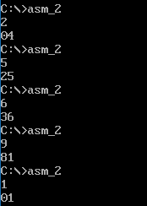
3）编程与调试心得（遇到的问题和解决的办法，以及获得的收获）
在输出时输出结果为一些奇怪的符号，各种箭头，鬼脸；经查阅Ascaii码表得知，结果大致无误但需要将存在寄存器的数字做一定的转换才能输出，于是将数据分成十位和个位进行输出；

实验三 循环程序设计

3. 所谓回文字符串是指一个字符串正读和倒读都是一样的，例如字符串‘ABCDEFFEDCBA’就是一个回文字符串，而字符串‘ABCFDDCAB’就不是回文字符串。现在编写完整的16位汇编程序，输入一个字符串，判断该字符串是否为回文字符串，并用“It is a palindrome”或“It is NOT a palindrome”作为输出。
1）源程序

.8086
.model small
.data
string DB "Please input a string: $"
buf DB 200
DB ?
DB 200 dup(24h)
is_palin DB "It is a palindrome$"
not_palin DB "It is NOT a palindrome$"
crlf DB 0Ah,0Dh,'$'

.code
start:
mov AX,@data
mov DS,AX

lea dx,string
mov ah,09H
int 21h

MOV AH,0AH;输入字符串
LEA DX, buf
INT 21H

LEA DX, crlf
MOV AH,09H
INT 21H

MOV AH,09H
LEA DX, buf+2
INT 21H

LEA DX, crlf
MOV AH,09H
INT 21H

mov al,buf[1]
mov bl,al
mov bh,0
mov ah,0
shr al,1
mov cl,al
mov si, 1
mov di,bx
add di,2
begin: inc si
dec di
mov dl,buf[di]
cmp dl,buf[si]
jnz exit
loop begin

lea dx, is_palin
mov ah,09h
int 21h
jmp done

exit: lea dx,not_palin
mov ah, 09h
int 21h

done: mov ah,4ch
int 21h
end start

2）运行结果贴图

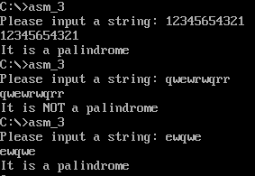
3）编程与调试心得（遇到的问题和解决的办法，以及获得的收获）

4. 请编写16位完整汇编程序，在一个升序字节数组BUFF中查找数N，找到后将此数从数组中删除，并使得CF=0；没找到返回CF＝1。
1）源程序

.8086
.model small
.data
BUFF DB "abcdefghijklmnopqrstuvwxyz$"
found db "found$"
n_found db "not found$"
N DB 'd'
.code
start:
mov ax,@data
mov ds,ax

lea si,BUFF
mov al,N
dec si
mov cl,255

again:
inc si
cmp [si],BYTE ptr '$'
jz not_found
cmp al,[si]
loopnz again

mov dx,offset found
mov ah,09h
int 21h
delete: mov dl,[si+1]
mov [si],dl
inc si
cmp [si],BYTE ptr '$'
jnz delete
clc
jmp exit

not_found:
mov dx,offset n_found
mov ah,09h
int 21h
stc

exit:
mov ah,4ch
int 21h
end start

2）运行结果贴图
N为‘d’
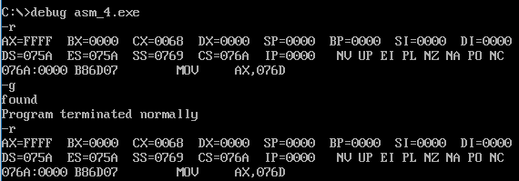
N为1
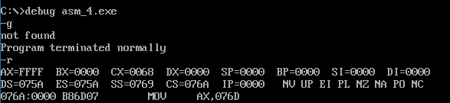
3）编程与调试心得（遇到的问题和解决的办法，以及获得的收获）
输出正确，但是寄存器CF始终为nc，不知该如何解决，试图在程序结束之前添加stc，但是cf仍然为0，不知怎么办？？
本题中的升序数组可以采用二分法查找N，以u缩减执行时间

实验五 跳转指令表
一）实验目的
利用跳转表技术实现根据用户输入的星期几的数字代号在屏幕上显示星期几的英文名称的功能。
二）实验内容
利用跳转表技术实现根据用户输入的星期几的数字代号在屏幕上显示星期几的英文名称的功能。（提示：1）键盘输入的是数字的ASCII码，需要转换成数字。2）建立一张跳转表，表中存放打印每个星期的程序段的入口地址。3）考虑怎么使程序代码量最小。）
- 源程序
- .8086
- .model small
- .data
- input db "please input the number: $"
- number db ?
- crlf db 0ah,0dh,'$'
- table dw weekday_1,weekday_2,weekday_3,weekday_4,weekday_5,weekday_6,weekday_7,default
- Monday db "Monday$"
- Tuesday db "Tuesday$"
- Wednesday db "wednesday$"
- Thursday db "Thursday$"
- Friday db "Friday$"
- Saturday db "Saturday$"
- Sunday db "Sunday$"
- defa db "wrong input$"
- .code
- start:
- mov ax,@data
- mov ds,ax

- lea dx,input
- mov ah,09h
- int 21h

- mov ah,01h
- int 21h
- xor al,30h
- mov ah,0
- mov bh,al
- dec al
- mov bl,2
- mul bl
- mov si,ax
- mov bl,bh
- cmp bh,1
- jb default
- cmp bl,7
- ja default
- lea dx,crlf
- mov ah,09h
- int 21h
- jmp table[si]

- weekday_1:
- lea dx,Monday
- int 21h
- jmp exit

- weekday_2:
- lea dx,Tuesday
- int 21h
- jmp exit

- weekday_3:
- lea dx,Wednesday
- int 21h
- jmp exit

- weekday_4:
- lea dx,Thursday
- int 21h
- jmp exit

- weekday_5:
- lea dx,Friday
- int 21h
- jmp exit

- weekday_6:
- lea dx,Saturday
- int 21h
- jmp exit

- weekday_7:
- lea dx,Sunday
- int 21h
- jmp exit

- default:
- lea dx,crlf
- mov ah,09h
- int 21h
- lea dx,defa
- int 21h

- exit:
- mov ah,4ch
- int 21h

- end start

2）运行结果贴图
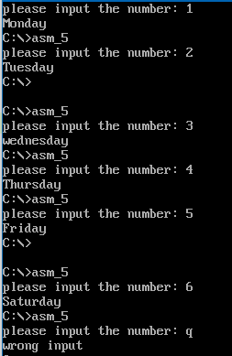
3）编程与调试心得（遇到的问题和解决的办法，以及获得的收获）
跳转指令标可以省去很多不必要的麻烦，而且清晰明了，对于这种数组类型的最方便。但是跳转指令表编写过程比较麻烦，代码量比较大，因此要适当选择跳转指令表。
跳转指令的地址占两个字节，因此注意si每次应该偏移2字节

实验六 数据转换

一）实验目的
通过数据转换，在屏幕上以十进制的形式将NUM这个数打印出来
二）实验内容
已知数据段有以下定义：
NUM DW 3570
STRING DB 5 DUP(20H),’$’ ; 20H为空格的ASCII码
请编写完整程序，在屏幕上以十进制的形式将NUM这个数打印出来，可以借助STRING这个字符串。（NUM这个数可以定义为一个任意字型数）。
- 源程序
- .8086
- .model small
- .data
- NUM dw 3572
- STRING db 4 dup(20h),'$';
- .code
- start:
- mov ax,@data
- mov ds,ax

- mov ax,NUM
- mov dx,0
- mov di,3
- mov bx,10
- mov cl,4
- lable:
- div bx
- add dx,30h
- mov STRING[di],dl
- dec di
- mov dx,0
- loop lable

- mov ah,09h
- lea dx,STRING
- int 21h

- mov ah,4ch
- int 21h
- end start

2）运行结果贴图
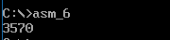
3）编程与调试心得（遇到的问题和解决的办法，以及获得的收获）
在数据转换过程中，需要通过除于10依次得到个位，十位，百位，千位，然后再加上30H转换成ascaii码的数字才可以打印得到相应的结果

实验七 子程序设计
一）实验目的
通过本实验，掌握子程序的定义和调用方法。通过程序调试，进一步理解CALL指令和RET指令的功能，掌握子程序调用时参数传递的方法。
二）实验内容
编写子程序来计算N!具体要求:阅读大量N(1 ~ 6)从键盘编程一个名叫DAC的子例程calcute N !,然后打印结果屏幕以十进制形式。
- 源程序
- .8086
- .model samll
- .data
- String db "Please input a number N(1~6): $"
- Wrong db "Wrong input$"
- crlf db 0ah,0dh,24h
- result db "001$","002$","006$","024$","120$","720$"

- .code
- start:
- mov ax,@data
- mov ds,ax

- mov ah,09h
- mov dx, offset String
- int 21h

- mov ah,01h
- int 21h
- sub al,30h

- mov ah,09h
- lea dx,crlf
- int 21h

- mov bl,al
- cmp bl,1
- jb Wr
- cmp bl,6
- ja Wr

- call DAC
- jmp exit

- Wr: lea dx,Wrong
- mov ah,09h
- int 21h

- exit: mov ah,4ch
- int 21h

- DAC proc NEAR
- mov ah,0
- mov si,ax
- dec si
- mov cl,2
- shl si,cl
- lea dx,result[si]
- mov ah,09h
- int 21h
- ret
- DAC endp
- end start

2）运行结果贴图
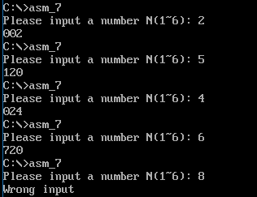
3）编程与调试心得（遇到的问题和解决的办法，以及获得的收获）
通过调用子程序可以实现减少冗余代码。但是子程序的局限性比较大，没有高级语言那样具有广泛的使用环境。

实验五 子程序设计
- 实验目的
利用冒泡排序对数组进行排序
- 实验内容
在内存中有一个数组，里面是放着10个学生的某科的成绩，分别是：85,73,92,66,91,98,52,87,83,68， 请用冒泡排序法将这10个数从大到小排序，并将排序的结果在屏幕上打印出来，要求一个数一行的格式输出。
- 源程序
- .8086
- .model small
- .data
- grade db 85,73,92,66,91,98,52,87,83,68
- crlf db 0ah,0dh,24h
- .code
- start:
- mov ax,@data
- mov ds,ax

- call Bubble

- mov cl,9
- mov di,0
- output:
- mov al,grade[di]
- mov ah,0
- mov bh,10
- div bh
- add al,30h
- add ah,30h
- mov bh,ah
- mov dl,al
- mov ah,02h
- int 21h
- mov dl,bh
- int 21h
- lea dx,crlf
- mov ah,09h
- int 21h
- inc di
- loop output

- mov ah,4ch
- int 21h

- Bubble proc near
- MOV DI,9;
- LP1:MOV CX,DI
- MOV BX,0;基址初值BX为0
- LP2:MOV al,grade[BX]
- CMP al,grade[BX+1]
- JAE CONT;大于等于不交换
- XCHG al,grade[BX+1];小于交换,AX保存的为较大的数
- MOV grade[BX],al;A[BX]保存的为较大的数，准备进行下一次比较,
- CONT:ADD BX,1;
- LOOP LP2 ;内循环次数-1,内循环次数是否为0？
- DEC DI;外循环次数-1
- JNZ LP1;外循环次数是否为0?
- ret
- Bubble endp

- end start

2）运行结果贴图
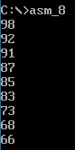
3）编程与调试心得（遇到的问题和解决的办法，以及获得的收获）
系统中应该可以直接调用冒泡排序函数，但是不知道函数名所以没法调用，所以就自己写了一个冒泡排序

实验九 子程序设计
一）实验目的
通过本实验，掌握子程序的定义和调用方法。通过程序调试，进一步理解CALL指令和RET指令的功能，掌握子程序调用时参数传递的方法。

二）实验内容
请编写完整16位汇编程序从键盘读取字符，如果是十进制的‘0’～‘9’则在屏幕上输出该数的8位二进制码，并将数字依次存放到BUF开头的数组中，如果读入的字符是’Q’或者‘q’，则程序退出，其他情况在屏幕上打印“You must input 0~9, or ‘q’ or ‘Q’”。（如输入的字符是‘9’，则输出“00001001”）.提示：输出一个数的2进制形式应该从最高位开始输出。要求打印一个数的2进制形式和输出回车换行分别定义成一个子程序可以将此段程序定义成一个过程。
1）源程序

.8086
.model small
.data
BUF db 10 dup(?)
inpu db "Please input a number 0~9"
tip db "You must input 0~9, or 'q' or 'Q'$"
crl db 0ah,0dh,24h
.code
start:
mov ax,@data
mov ds,ax

lea dx,inpu
mov ah,09h
int 21h

mov ah,01h
int 21h

call crlf

cmp al,0
jb t
cmp al,113
ja t
jz exit
cmp al,81
ja t
jz exit
cmp al, 57
ja t

sub al,30h
mov bl,al
mov BUF[0],al
call print
jmp exit

t:
lea dx,tip
mov ah,09h
int 21h

exit: mov ah,4ch
int 21h

crlf proc near
push dx
push ax
lea dx,crl
mov ah,09h
int 21h
pop ax
pop dx
ret
crlf endp

print proc near;数据在bl中传
push ax
push cx
push dx
mov cl,4
P_0:
mov dl,'0'
mov ah,02h
int 21h
loop P_0

mov bh,bl

mov cl,3
shr bh,cl
add bh,30h
mov dl,bh
mov ah,02h
int 21h

mov bh,bl
and bh,07h
mov cl,2
shr bh,cl
add bh,30h
mov dl,bh
mov ah,02h
int 21h

mov bh,bl
and bh,03h
shr bh,1
add bh,30h
mov dl,bh
mov ah,02h
int 21h

mov bh,bl
and bh,01h
add bh,30h
mov dl,bh
mov ah,02h
int 21h
pop dx
pop cx
pop ax
ret
print endp

end start

2）运行结果贴图

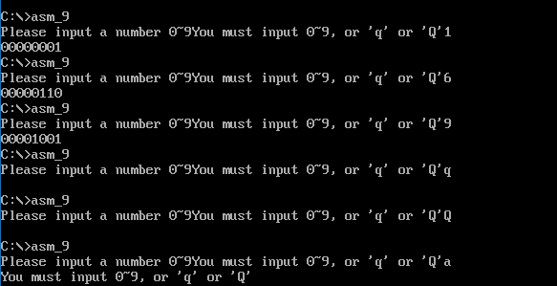
3）编程与调试心得（遇到的问题和解决的办法，以及获得的收获）
我利用移位输出二进制，还可以模2运算；

实验九 子程序设计
一）实验目的
通过本实验，掌握子程序的定义和调用方法。通过程序调试，进一步理解CALL指令和RET指令的功能，掌握子程序调用时参数传递的方法。

二）实验内容
在附加段中有一个从小到大排序的无符号数字数组，其首地址在DI中，数组的第一个单元存放数组长度。要求用折半查找法在数组中查找数N，假设该数已在AX中，如找到，CF=0，并在SI中给出该元素在数组中的偏移地址；如未找到，CF=1。
- 源程序
- .8086
- .model small
- .data
- tip db "Please input the N: $"
- crlf db 0ah,0dh,24h
- found db 0ah,0dh,"found N at $"
- not_found db 0ah,0dh,"not found N$"
- Array db 11,1,2,3,4,5,6,7,8,9,10
- .code
- start:
- mov ax,@data
- mov ds,ax
- mov es,ax

- mov ah,09h
- lea dx,tip
- int 21h

- mov ah,09h
- lea dx,crlf
- int 21h

- mov ah,01h
- int 21h
- mov ah,0
- sub ax,30h
- lea di,Array

- call Binary_search
- jc not_f

- mov ah,09h
- mov dx,offset found
- int 21h

- mov dx,si
- add dx,30h
- mov ah,02h
- int 21h

- jmp exit

- not_f:
- mov ah,09h
- mov dx,offset not_found
- int 21h

- exit:mov ah,4ch
- int 21h

- Binary_search proc near
- mov dl,es:[di]
- mov bh,0
- mov cl,1
- again:
- cmp cl,dl
- ja not_fou
- mov bl,dl
- add bl,cl
- shr bl,1
- mov si,bx
- add si,di
- cmp al,es:[si]
- ja A
- jb B
- jmp find
- A:
- inc bl
- mov cl,bl
- jmp again
- B:
- dec bl
- mov dl,bl
- jmp again

- not_fou:
- stc
- ret
- find:
- mov bh,0
- mov si,bx
- clc
- ret
- Binary_search endp
- end start

2）运行结果贴图
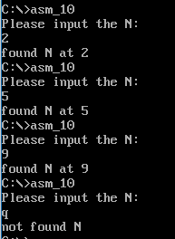
3）编程与调试心得（遇到的问题和解决的办法，以及获得的收获）
用汇编实现二分查找法还是比较难的

